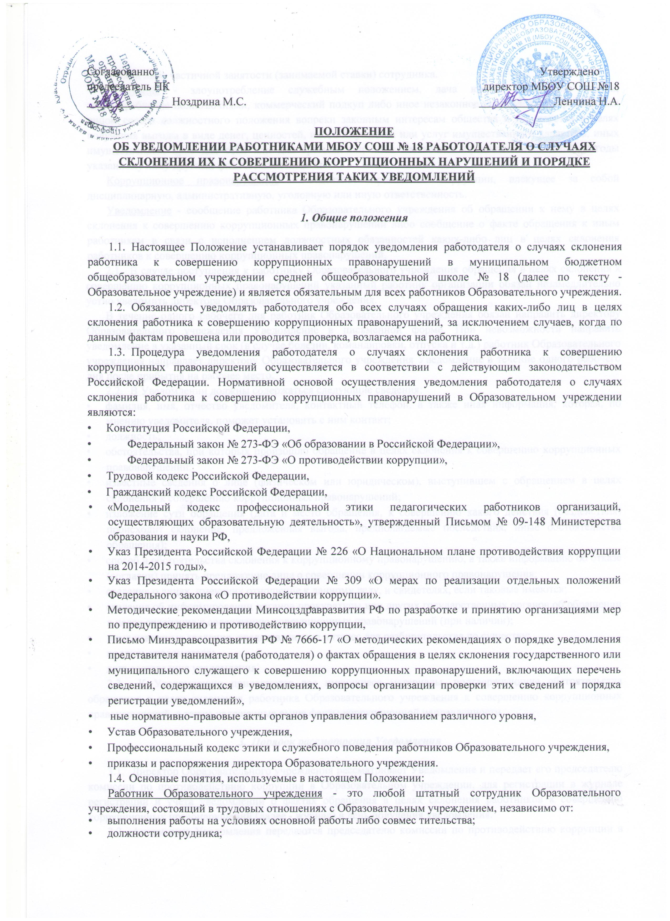
- полной либо частичной занятости (занимаемой ставки) сотрудника.
Коррупция - злоупотребление служебным положением, дача взятки, получение взятки, злоупотребление полномочиями, коммерческий подкуп либо иное незаконное использование физическим лицом своего должностного положения вопреки законным интересам общества и государства в целях получения выгоды в виде денег, ценностей, иного имущества или услуг имущественного характера, иных имущественных прав для себя или для третьих лиц либо незаконное предоставление такой выгоды указанному лицу другими физическими лицами.
Коррупционное правонарушение - отдельное проявление коррупции, влекущее за собой дисциплинарную, административную, уголовную или иную ответственность.
Уведомление - сообщение работника Образовательного учреждения об обращении к нему в целях склонения к совершению коррупционных правонарушений либо сообщение о факте обращения к иным работникам в связи с исполнением должностных обязанностей каких-либо лиц в целях склонения работников к совершению коррупционных правонарушений.
- В случае поступления к работнику Образовательного учреждения обращения в целях склонения к совершению коррупционных правонарушений указанный работник организации обязан незамедлительно устно уведомить директора Образовательного учреждения.
В течение одного рабочего дня работник Образовательного учреждения обязан направить директору Образовательного учреждения Уведомление в письменной форме. При невозможности направить уведомление в указанный срок (в случае болезни, командировки, отпуска и т.д.) работник Образовательного учреждения направляет директору Образовательного учреждения Уведомление в течение одного рабочего дня после прибытия на рабочее место.
- В Уведомлении должны содержаться следующие сведения:
- фамилия, имя, отчество уведомителя, контактный телефон, а также иная информация, которая, по мнению уведомителя, поможет установить с ним контакт;
- должность;
- обстоятельства, при которых произошло обращение в целях склонения к совершению коррупционных правонарушений;
- известные сведения о лице (физическом или юридическом), выступившем с обращением в целях склонения к совершению коррупционных правонарушений;
- изложение сути обращения (дата и место обращения, к совершению какого действия (бездействия) происходит склонение, предложенная выгода, предполагаемые последствия, иные обстоятельства обращения);
- способ и обстоятельства склонения к коррупционному правонарушению, а также информацию об отказе (согласии) принять предложение лица о совершении коррупционного правонарушения;
- сведения о лицах, имеющих отношение к данному делу, и свидетелях, если таковые имеются;
- сведения об информировании органов прокуратуры или других государственных органов об обращении в целях склонения к совершению коррупционных правонарушений (при наличии);
- иные известные сведения, представляющие интерес для разбирательства по существу;
- подпись уведомителя;
- дата составления уведомления.
- К Уведомлению прилагаются все имеющиеся материалы, подтверждающие обстоятельства обращения в целях склонения работника Образовательного учреждения к совершению коррупционных правонарушений, а также изложенные выше факты коррупционной направленности.
- Порядок рассмотрения Уведомления
  - Директор Образовательного учреждения рассматривает Уведомление и передает его председателю комиссии по противодействию коррупции в Образовательном учреждении, для регистрации в журнале регистрации и учета уведомлений о фактах обращения в целях склонения работников к совершению коррупционных правонарушений (далее - журнал) в день получения уведомления.
  - Анонимные Уведомления передаются председателю комиссии по противодействию коррупции в Образовательном учреждении, для сведения. Анонимные Уведомления регистрируются в журнале, но к рассмотрению не принимаются.
  - Проверка сведений, содержащихся в Уведомлении, проводится в течение десяти рабочих дней со дня регистрации Уведомления.
  - С целью организации проверки директор Образовательного учреждения и председатель в течение грех рабочих дней обеспечивают работу комиссии по проверке факта обращения в целях склонения работника организации к совершению коррупционных правонарушений (далее - комиссия).
  - Персональный состав комиссии (председатель, заместитель председателя, члены и секретарь комиссии) назначается и утверждается приказом директора Образовательного учреждения.
  - В ходе проверки должны быть установлены:
- причины и условия, которые способствовали обращению лица к работнику Образовательного учреждения с целью склонения его к совершению коррупционных правонарушений;
- действия (бездействие) работника Образовательного учреждения, к незаконному исполнению которых его пытались склонить.
  - Результаты проверки комиссия представляет директору Образовательного учреждения в форме письменного заключения в трехдневный срок со дня окончания проверки.
  - В заключении указываются:
- состав комиссии;
- сроки проведения проверки;
- составитель Уведомления и обстоятельства, послужившие основанием для проведения проверки;
- подтверждение достоверности (либо опровержение) факта, послужившего основанием для составления уведомления;
- причины и обстоятельства, способствовавшие обращению в целях склонения работника организации к совершению коррупционных правонарушений;
  - В случае подтверждения наличия факта обращения в целях склонения работника Образовательного учреждения к совершению коррупционных правонарушений комиссией в заключение выносятся рекомендации работодателю по применению мер по недопущению коррупционного правонарушения.
Директором Образовательного учреждения принимается решение о передаче информации в органы прокуратуры.
  - В случае если факт обращения в целях склонения работника Образовательного учреждения к совершению коррупционных правонарушений не подтвердился, но в ходе проведенной проверки выявились признаки нарушений требований к служебному поведению либо конфликта интересов, материалы, собранные в ходе проверки, а также заключение представляются директору Образовательного учреждения для принятия решения о применении дисциплинарного взыскания в течение двух рабочих дней после завершения проверки.
- Заключительные положения
  - Настоящее Положение выносится на обсуждение на заседании Педагогического совета Образовательного учреждения, согласовывается с председателем Профсоюзного комитета Образовательного учреждения и утверждается директором Образовательного учреждения.
  - Изменения и дополнения в настоящее Положение выносятся на обсуждение на заседании Педагогического совета Образовательного учреждения, согласовываются с председателем Профсоюзного комитета Образовательного учреждения и утверждаются директором Образовательного учреждения.

Приложение № 1
Руководителю
(Ф.И.О.)

от_________________________________
(Ф.И.О., должность, телефон)
Уведомление
о факте обращения в целях склонения работника к совершению коррупционных правонарушений
Сообщаю, что:

(дата, место, время)
(описание обстоятельств, при которых стало известно о случаях обращения к работнику в связи с исполнением им должностных обязанностей каких-либо лиц в целях склонения его к совершению коррупционных правонарушений)

(подробные сведения о коррупционных правонарушениях, которые должен был бы совершить работник по просьбе обратившихся лиц)

(все известные сведения о физическом (юридическом) лице, склоняющем к коррупционному правонарушению)

(способ и обстоятельства склонения к коррупционному правонарушению. а также информация об отказе
(согласии) работника принять предложение лица о совершении коррупционного правонарушения)

(подпись) (инициалы и фамилия) (дата)
Регистрация: № от « » 20 г.

(подпись) (инициалы и фамилия) (дата)

Форма журнала регистрации и учета уведомлений о фактах обращения в целях склонения работников к совершению коррупционных правонарушений
№  п/п | Дата  регистрации | Сведения об уведомителе | Дата и место обращения. Краткое изложение обстоятельств дела | Решение о проведении проверки (дата, номер) | Решение, принятое по результатам проверки | Дата и исходящий номер направления материалов в органы прокуратуры | Примечание
1 | 2 | 3 | 4 | 5 | 6 | 7 | 8

